解题说明——荒岛生存（SURVIVAL）
本题需要与一个外部单元ZOOLOGY进行交互，而且算法设计与外部单元的关系紧密。与以往的交互式问题不同，本题实际上并不存在不确定因素（单元内的生态模拟过程完全根据给出的参数运行，是确定性的），因此设计的算法应该是能够求出最优解的算法。
解题的关键是对ZOOLOGY单元进行一定的分析，确定ZProcess过程到底根据哪些参数计算出下个月两种生物的数量。

实际上ZProcess过程的内部利用了一个沃特拉（Voterra）方程的离散近似：
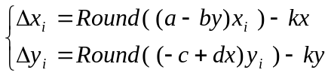
（ Volterra“弱肉强食”方程为 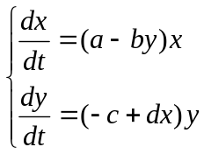 ）
其中Round( ) 是四舍五入取整函数，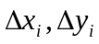表示本月两个种群生物的增量，在程序实现时还进行了边界限定，保证x∈[0，200]，y∈[0，100]。这是一个一阶的递推式。

而从外部进行测试，至少可以发现：ZProcess过程在计算下一个月生物数量时，实际上只利用到上个月的两种群的生物数量，捕捉生物的数量kx、ky，以及参数a、b、c、d。因此，细心的解题者可以发现模拟的过程实际上是一个一阶递推的过程，而递推过程每个阶段（每个月）的状态变量就是两个种群的生物数量x和y（a、b、c、d都是固定不变的常数，而kx和ky则是状态转移的参数）。
由此，即使不知道实际的递推公式，也不妨把递推式描述为：
（x，y）= Process（kx，ky，x’，y’）；
表示根据上个月的状态（x’，y’）和状态转移参数kx、ky，能够得到下个月的状态为（x，y）。

再同时注意到两个种群的生物数量都非常小（x≤200，y≤100），因此一个月的所有状态是可以全部保存下来的（共201*101个状态）。由此不难想到用动态规划来解决本题了。
设S(i，x，y)是第i个阶段（第i个月）两个种群生物数量分别为x和y时，能够得到的最大营养价值。由于这一状态（x，y）必然是由上一阶段的某个状态递推得来的。因此，得到状态转移方程也只和上一个阶段有关：
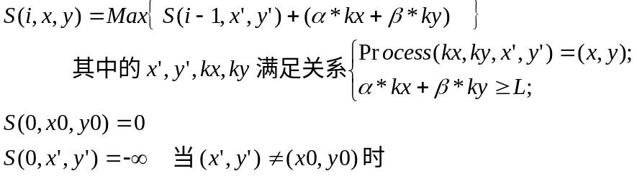
最后，Max{ S(n，x，y) } 就是问题的解了。

得到了状态转移方程后，还要解决好一些技术上的问题才能设计出高效的动态规划算法。
首先，由于每一阶段的递推只涉及到上一个阶段，因此递推的过程中只保存相邻的两个阶段即可（事实上24个月份的状态是绝对无法保存下的）。
其次，模拟过程中每次调用ZProcess都会使时间自动推移，那么如何才能对指定的阶段（月份）反复的进行操作呢？通过上面的分析，已经确定了递推的过程实际上只和状态变量和状态转移变量有关。那么只要每次提供合适的状态变量，就可以随意模拟一个阶段内的演化。灵活利用ZInit过程就可以达到这一目的。对于状态（x’，y’），只要调用以下两个过程：
ZInit（a，b，c，d，x’，y’）；
ZProcess（kx，ky，x，y）；
就可以得到递推后下一个阶段其对应的状态（x，y）。实际上，这就是上面定义的Process(kx，ky，x’，y’) 的实现方法。这样，动态规划的递推过程就没有什么问题了。
再次，虽然一个阶段201*101的状态数可以保存下，但是如果每一个阶段都扫描所有这些状态，那么当模拟的月数n比较大时，将会使程序的效率大大降低；而一个阶段中许多状态实际上都是无解状态（即S(i，x，y)= －∞的状态 ），没有必要扫描这些状态。解决的方法，记录下求出四个边界值minX，maxX，minY，maxY，使得对于所有S(i，x，y)≠－∞的状态（x，y），都有
minX≤x≤maxX 且 minY≤y≤maxY；
这样递推时，只要扫描x在[minX，maxX]，y在[minY，maxY]之间的状态即可；同时，如果某一阶段已经不存在可行的状态，则程序可以直接终止，输出无解。增加了这一优化后，能够大大改进算法的效率。
注意了以上3点之后，就能够得到较为高效的程序了。

本题的目的在于考察解题者多方面的能力，包括应变能力，调试程序的能力，归纳猜想的能力，充分利用工具软件的能力，以及优化算法的能力等。

参考书目：
《数学建模竞赛教程》，李尚志主编，江苏教育出版社。

关于Volterra的“弱肉强食”方程的简单分析可以参见《数学建模竞赛教程》中的相关内容（李尚志主编）。

